# 项目介绍

**描述：**

这个项目是相片浏览网站。管理员通过后台上传图片信息，以及添加成员的信息。用户可以再首页进行浏览，也可以再首页给管理员留言。

这个项目分为两大模块：前台模块以及后台管理模块。

前台模块的主要功能

1. 展示相片。
2. 展示成员信息。
3. 支持用户留言。

后台管理模块的主要功能：

1. 登录登出
2. 管理相片：可以增删查。
3. 管理人员：可以增删查。
4. 管理留言：可以查删。
5. 上传相片。
6. 上传人员相片。
7. 只要登录了之后才可以添加删除相册，添加删除人员，上传相片，上传人员相片

**数据库设计：**

t_feedback：留言表

t_image_info：图像保存表

t_user_info：用户信息表

**用到的框架：**

Maven java+jsp+servlet mysql ajax html+css

**使用说明：**

登录首页功能说明：

<http://localhost:8080/myphotos/index.jsp>

1. 浏览相片



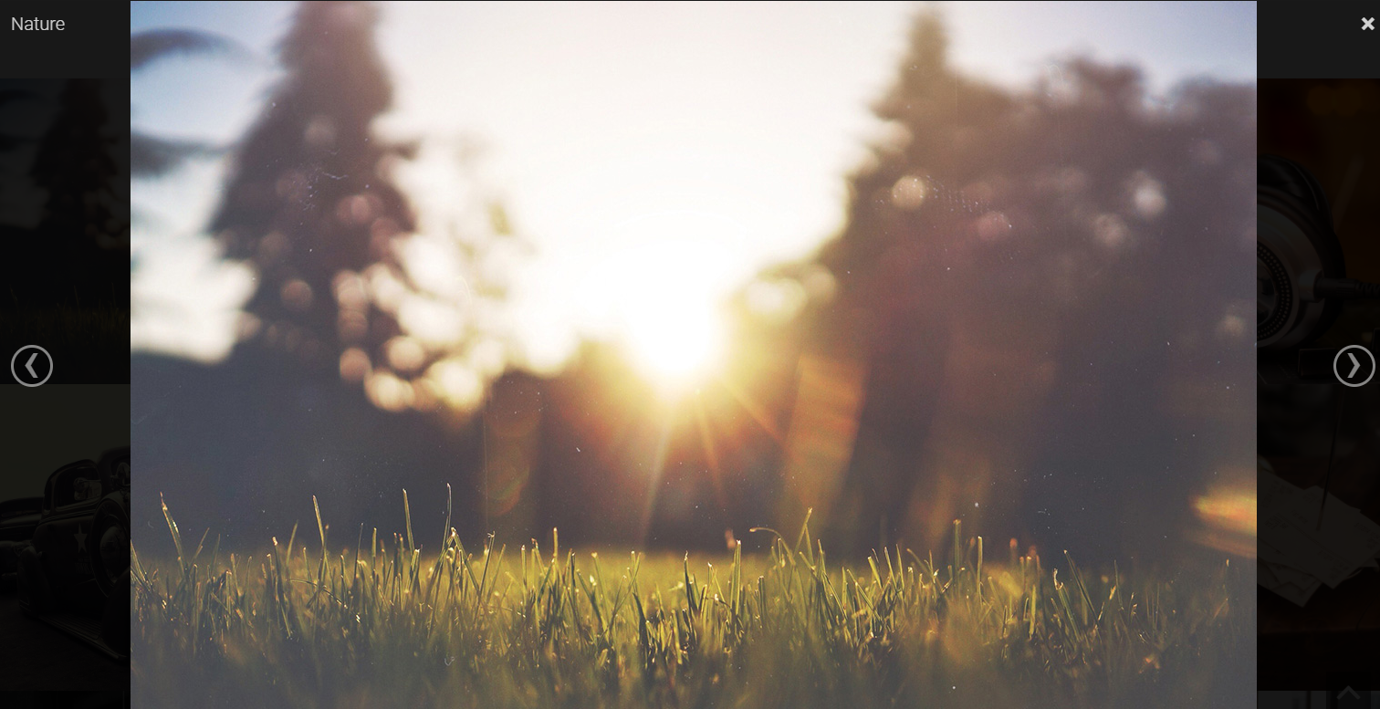

1. 人员展示



1. 留言

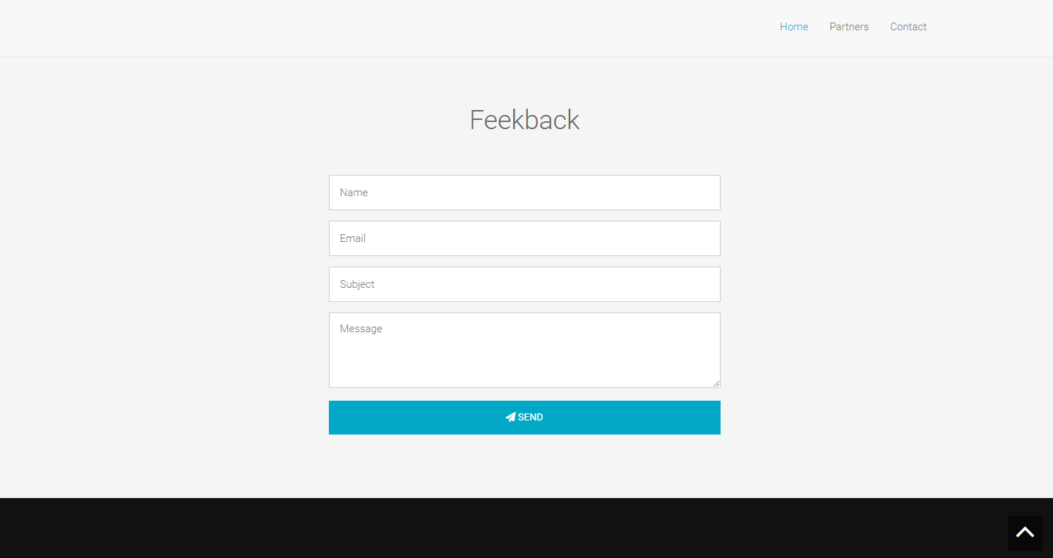

后台功能说明：

http://localhost:8080/myphotos/login.jsp

1. 登录

<http://localhost:8080/myphotos/login.jsp>

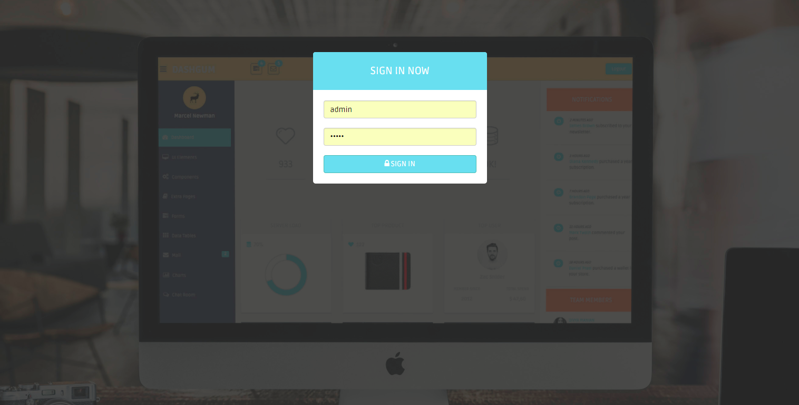

1. 登出



1. 相册管理

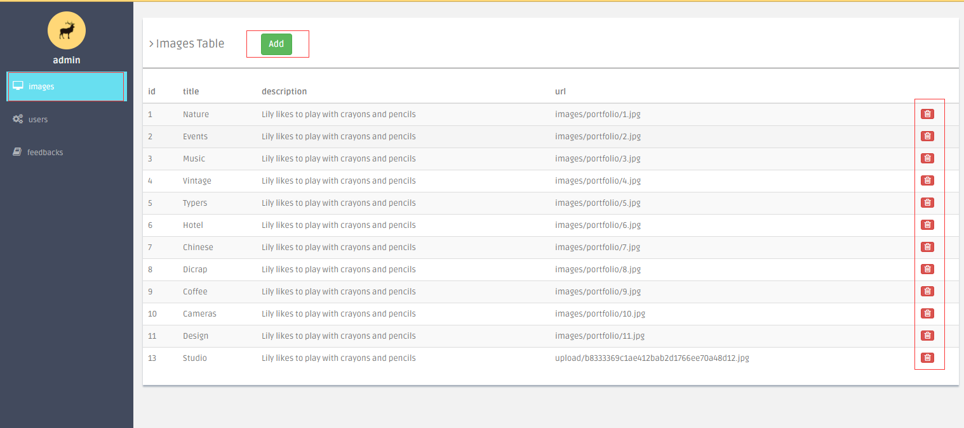

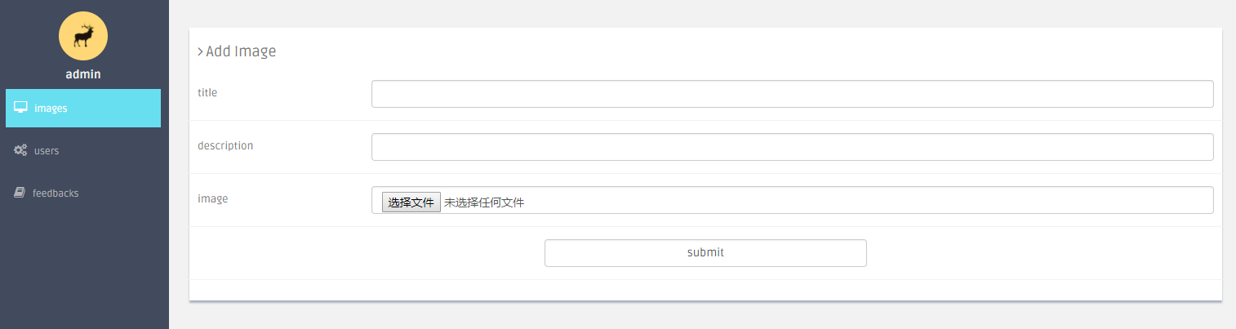

1. 人员管理

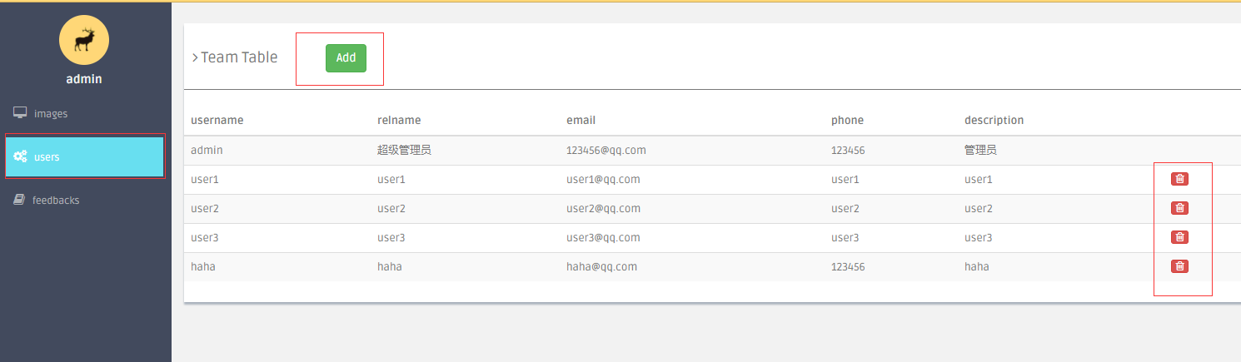

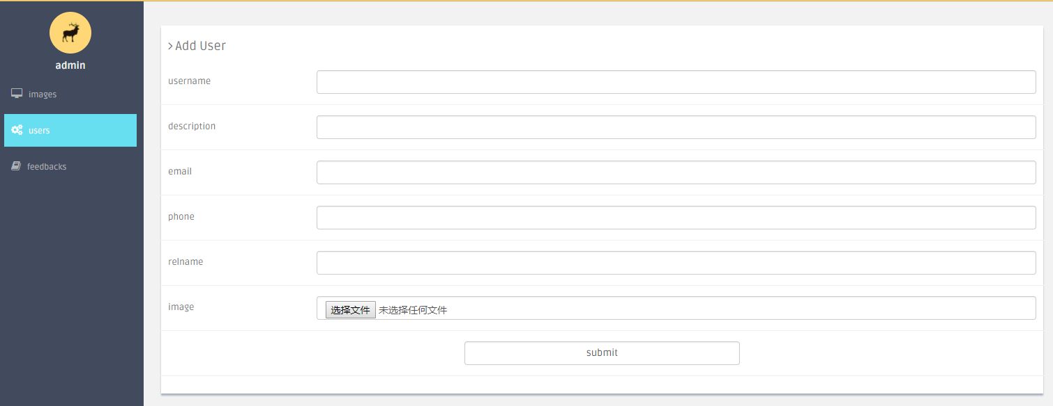

1. 留言管理

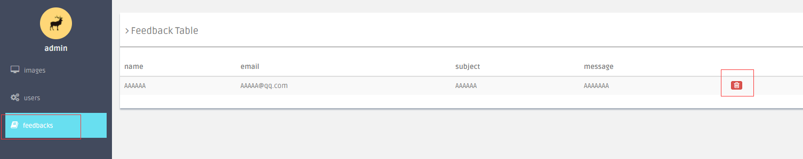

# 环境准备

## 下载Glassfish4

下载地址<http://download.java.net/glassfish/4.1.2/release/glassfish-4.1.2.zip>

## 下载mysql驱动

下载地址：

<http://central.maven.org/maven2/mysql/mysql-connector-java/5.1.42/mysql-connector-java-5.1.42.jar>

## 下载maven

下载地址：

<http://mirrors.hust.edu.cn/apache/maven/maven-3/3.5.0/binaries/apache-maven-3.5.0-bin.tar.gz>

# 部署工程

## 安装jdk，Glassfish安装，安装mysql，执行数据库脚本

数据库脚本为：photos.sql

## 让glassfish支持mysql数据库连接

将mysql-connector-java-5.1.42.jar下载并放到

glassfish-4.1.2.zip\glassfish4\glassfish\domains\domain1\lib\databases

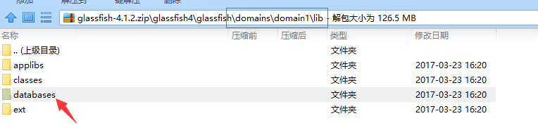

## 启动glassfish，配置mysql数据源

在windows控制台里执行asadmin.bat，然后再执行start-domain

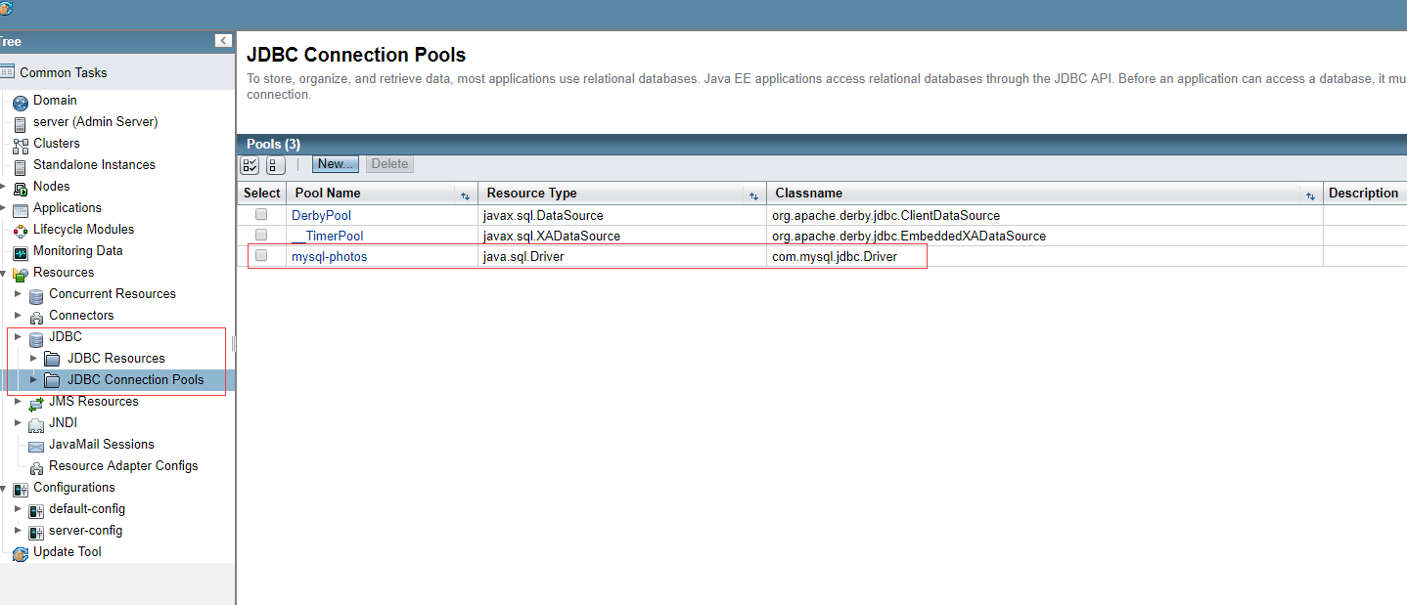

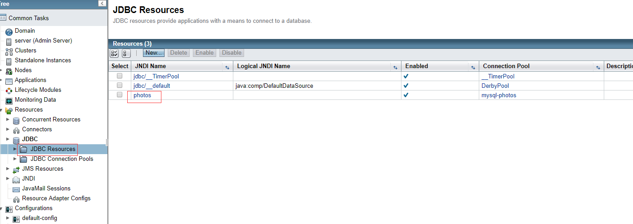

**注意JNDI的名字一定要为photos,因为代码里写了photos**

## 部署myphotos-ear.ear

上传myphotos-ear.ear即可

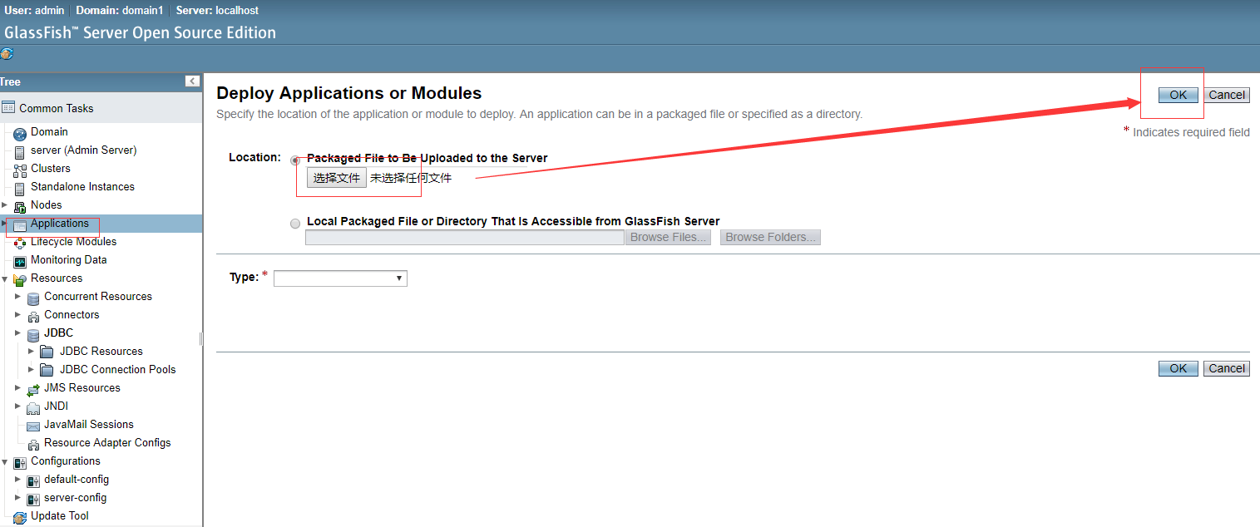

# 开发说明

1. 打开eclipse或者是其他ide，导入存在的maven工程

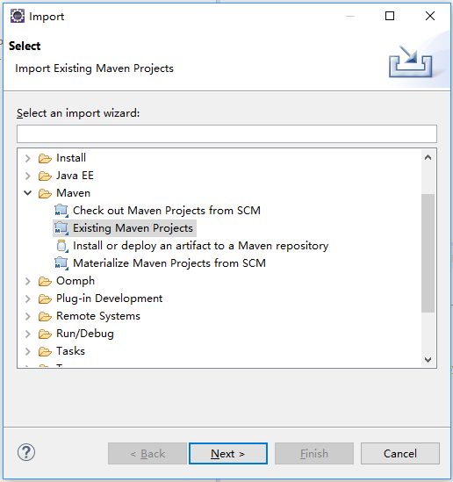

注意前提是要安装好maven, 如何安装maven详见百度或者谷歌搜索

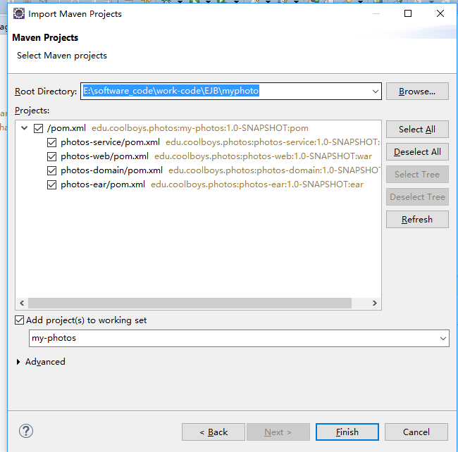

1. 工程模块介绍

photos-web: web应用，jsp+servlet等功能

photos-service：ejb应用，提供接口给photos-web进行调用

photos-domain：ejb应用，提供接口给photos-service调用，数据库增删改查操作

photos-ear：将三个工程打成ear包

1. Maven编译工程
2. 到myphoto目录下，在控制台里执行 mvn install 命令
3. 到myphoto\photos-ear目录下，在控制台里执行 mvn ear:ear
4. 到myphoto\photos-ear\target目录下，就可以看到打好的myphotos-ear.ear
5. 访问url

<http://localhost:8080/myphotos>/index.jsp